ALCALDE DE PASTO PEDRO VICENTE OBANDO ORDÓÑEZ ENTREGÓ RECONOCIMIENTO POR ANIVERSARIO DE LA RADIO UNIVERSIDAD DE NARIÑO Y DEL CANAL TELEPASTO
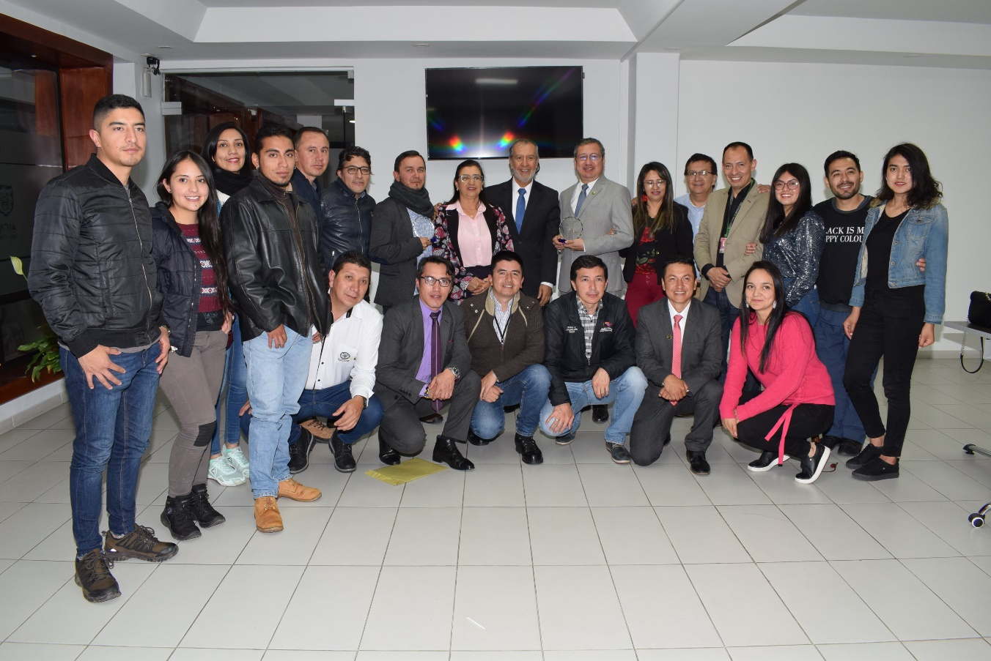
El alcalde de Pasto Pedro Vicente Obando Ordóñez entregó un reconocimiento a los medios de comunicación TELEPASTO y Radio Universidad de Nariño, por cumplir más de dos décadas al servicio de la comunidad en el suroccidente de Colombia.
El mandatario reconoció el destacado papel que cumple desde hace 25 años la emisora Radio Udenar, llevando una variada programación y contenidos culturales, sociales y académicos que son de amplia sintonía en el territorio. Así mismo reconoció la trayectoria de TELEPASTO que durante 20 años ha informado con veracidad en departamento de Nariño.
“Este ha sido un ejercicio objetivo, independiente, respetuoso y siempre comprometido con todas las luchas sociales que se han adelantado en nuestra ciudad. Para la Alcaldía es una satisfacción enorme poder reconocer ese trabajo comunicativo y periodístico ejercido con total responsabilidad la Radio Universidad de Nariño y el Canal TELEPASTO”, indicó el alcalde.
Durante el acto de reconocimiento la Vicerrectora de la Universidad de Nariño Martha Sofía González, indicó que este proyecto de comunicación fue posible gracias al apoyo de las administraciones universitarias, entre ellas la ejercida por el doctor Pedro Vicente Obando. “Él fue el gestor de la radio y la televisión en la Udenar, con su apoyo estas iniciativas innovadoras pudieron surgir y hoy nos permiten mantener informada a la comunidad”, precisó.
De igual manera Arvey Enríquez coordinador de la Radio Universidad de Nariño calificó este gesto como un reconocimiento a la labor desarrollada por la emisora universitaria cultural, que bajo un trabajo institucional y colectivo ha permitido lograr un incremento de audiencia superando a algunos medios comerciales. “Contamos con más de 30 programas en vivo, una tarea que no es fácil pero que la estamos haciendo muy bien, llegando a 16 municipios de Nariño poniendo toda nuestra creatividad para lograr estos importantes contenidos”, expresó.
Finalmente, para el director de la Unidad de Televisión de la Udenar, Luis Alfonso Caicedo se continuará trabajando arduamente en este proyecto comunicativo para que siga estando al servicio de la comunidad que a través de TELEPASTO, logra acceder a los bienes y servicios de la cultura, ciencia, tecnología y del saber.
Somos constructores de paz

ALCALDÍA DE PASTO REALIZARÁ TERCERA SESIÓN DE TRABAJO SOBRE LA ADOPCIÓN DE LA POLÍTICA PÚBLICA PARA LA DIVERSIDAD SEXUAL Y DE GÉNERO
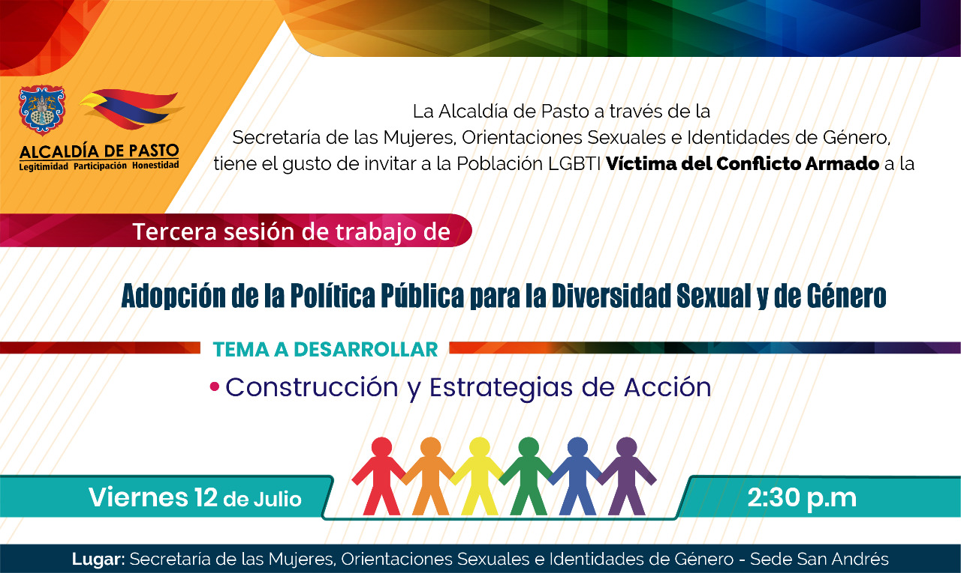
La Alcaldía de Pasto a través de la Secretaría de las Mujeres, Orientaciones Sexuales e Identidades de Género y la Subsecretaría de Planeación y Gestión con Enfoque de Género Municipal, invita a toda la población LGBTI del municipio, víctima del conflicto armado a la tercera sesión de trabajo de la Adopción de la Política Pública para la Diversidad Sexual y de Género.
En este tercer encuentro se desarrollará la construcción y estrategias de acción de cada una de las identidades que hacen parte de las Diversidades de Género y Sexuales del municipio de Pasto, a partir de las cuales se proyectará en sesiones de trabajo, que harán parte del Plan de Implementación de la política pública en esta área.
La jornada se realizará este viernes 12 de julio de 2019, en la Secretaría de las Mujeres, Orientaciones Sexuales e Identidades de Género de la Alcaldía de Pasto sede San Andrés – Rumipamba desde las 2:30 de la tarde.
Información: secretaria de las Mujeres e Identidades de Género, Ingrid Legarda. Celular: 3216473438
Somos constructores de paz

ALCALDÍA MUNICIPAL EXPIDIÓ DECRETO 0200, QUE RESTABLECE LA RESTRICCIÓN VEHICULAR EN LA CIUDAD DE PASTO
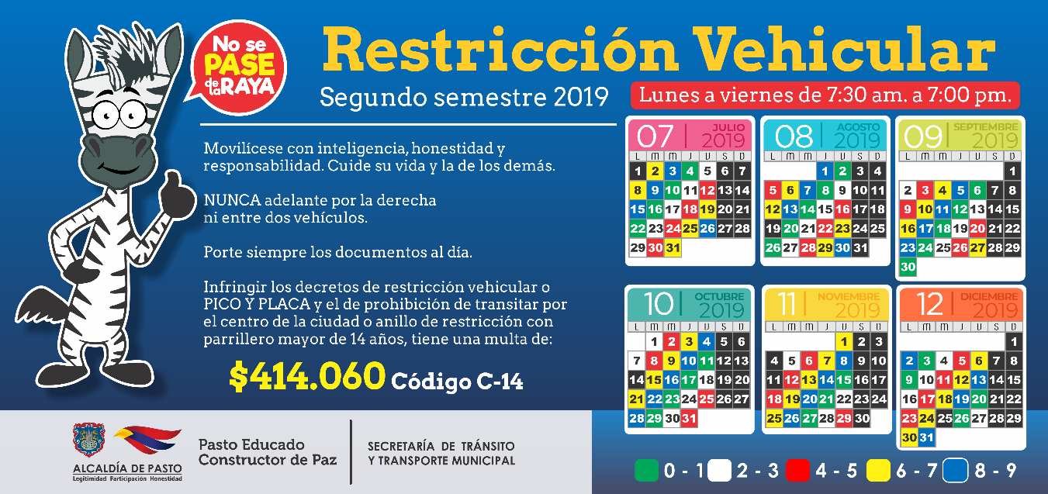
A través del Decreto 0200 del 8 de julio de 2019, la Alcaldía de Pasto restableció la restricción vehicular que se aplica en toda la ciudad, de acuerdo con el último digito de la placa, tanto para vehículos como para motocicletas, entre las 7:30 de la mañana y las 7:00 de la noche.
El secretario de Tránsito y Transporte, Luis Alfredo Burbano, indicó que esta medida, que tiene vigencia de un año, se toma teniendo en cuenta factores como el crecimiento del parque automotor, la ejecución de obras en el marco de la implementación del SETP, la accidentalidad y la emisión de gases contaminantes.
El decreto entrará en vigencia a partir de este martes 9 de julio, correspondiente al ciclo cuatro (4) que aplica para motos y carros cuyas placas terminan en los dígitos 8 y 9.
El funcionario señaló además que, si bien el Decreto 0200 mantiene las excepciones del Decreto 0184 de junio de 2018, incluye como novedad a los automóviles particulares y oficiales que operen a gas natural vehicular, con energía eléctrica o híbridos (gas y gasolina), siempre y cuando se encuentren previamente inscritos en la Secretaría de Tránsito y Transporte de Pasto. Las excepciones pueden consultarse en el documento en PDF que se adjunta con el presente comunicado.
Asimismo, Burbano Fuentes dijo que con el fin de hacer la respectiva pedagogía sobre la medida antes de iniciar con los procesos sancionatorios, la Secretaría de Tránsito y Transporte a través de su personal operativo ejercerá entre el 9 y 12 de julio, labores de socialización con los ciudadanos para dar a conocer las determinaciones de este acto administrativo.
A continuación, se describe la totalidad de la programación correspondiente al Decreto de 2019:
ÚLTIMO DIGITO DE LA PLACA
CICLO | 1 | 2 | 3 | 4 | 5
LUNES | 0 y 1 | 2 y 3 | 4 y 5 | 6 y 7 | 8 y 9
MARTES | 2 y 3 | 4 y 5 | 6 y 7 | 8 y 9 | 0 y 1
MIÉRCOLES | 4 y 5 | 6 y 7 | 8 y 9 | 0 y 1 | 2 y 3
JUEVES | 6 y 7 | 8 y 9 | 0 y 1 | 2 y 3 | 4 y 5
VIERNES | 8 y 9 | 0 y 1 | 2 y 3 | 4 y 5 | 6 y 7

Para más información puede consultar el Decreto del 8 de julio de 2019 en el siguiente link: https://www.pasto.gov.co/index.php/decretos/decretos-2019
Información: Secretario de Tránsito, Luis Alfredo Burbano Fuentes. Celular: 3002830264
Somos constructores de paz

BIBLIOTECA PÚBLICA GUAGUAS QUILLA DE EL ENCANO, RECIBIÓ DOTACIÓN DE LIBROS Y COMPUTADORES POR PARTE DE LA ALCALDÍA DE PASTO
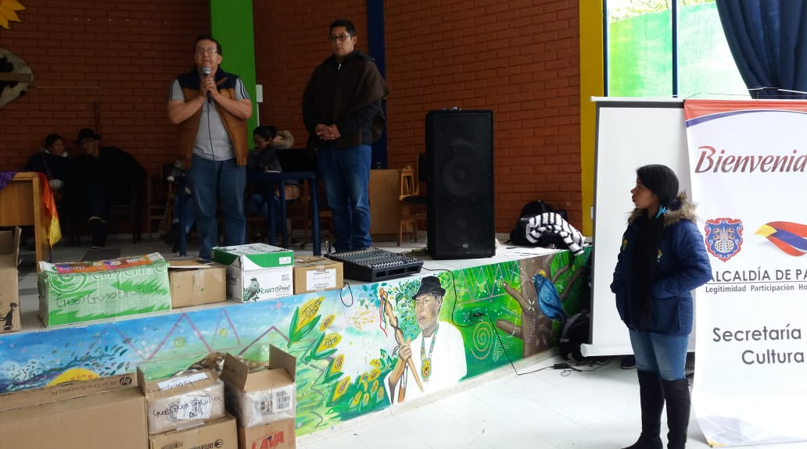
Con la presencia de las principales autoridades del Resguardo Indígena del Pueblo Quillasinga Refugio del Sol, la Alcaldía de Pasto a través de la Secretaría de Cultura hizo entrega de una dotación de 37 millones de pesos, entre libros y computadores de alta gama, a la Biblioteca Pública Intercultural Guaguas Quilla, que funciona desde hace un año corregimiento de El Encano, para el servicio de la comunidad.
Andrés Hidalgo Botina, gobernador del Resguardo Indígena del Pueblo Quillasinga Refugio del Sol, destacó la el impacto que ha tenido la biblioteca pública en los procesos de utilización del tiempo libre productivo, de los niños y niñas de esta zona rural del municipio y del acompañamiento permanente de la Alcaldía de Pasto en la de promoción de lectura. Así mismo Edgar Eduardo Ruiz, coordinador de comunicaciones del Resguardo, del Colectivo Los Chasquis, agradeció al Alcalde Pasto Pedro Vicente Obando por su compromiso con las comunidades indígenas a través de la dotación de textos especializados para el fomento de una lectura crítica.
La coordinadora de la biblioteca, Ana María Gualguan, destacó el trabajo que viene liderado en la promoción de lectura en todas las veredas del corregimiento del El Encano. Así mismo, expresó su satisfacción por ser seleccionados los proyectos presentados en "Cultura Convoca", y a nivel nacional en la "Convocatoria de Estímulos" del Ministerio de Cultura, sobre temáticas de sabores tradicionales y oralidad, respectivamente. Durante el evento de entrega, el secretario de Cultura, José Aguirre Oliva, indicó que esta dotación hace parte de la meta ‘Fortalecimiento de bibliotecas públicas’ en el marco del Plan de Desarrollo Pasto educado constructor de Paz, y del proyecto Diseño e implementación de estrategias para el fomento de la Lectura, Escritura y Oralidad en Pasto.
Información: Secretario de Cultura, José Aguirre Oliva. Celular: 3012525802
Somos constructores de paz

ESTE 12 DE JULIO, MUESTRA ARTESANAL CON “ARTE OFIR” EN EL PUNTO DE INFORMACIÓN TURÍSTICA
La Alcaldía de Pasto a través de la Secretaría de Desarrollo Económico y la Subsecretaría de Turismo, con el propósito de continuar apoyando las actividades que promueven el sector turístico de la capital nariñense invitan a la ciudadanía en general este 12 de julio al Punto de Información Turística PIT, ubicado en la calle 19 con carrera 25, esquina Plaza de Nariño a la muestra artesanal muestra artesanal con ‘Arte Ofir’.
La muestra es un tipo de exposición con excelentes diseños de las tradicionales muñecas de trapo, que por varias generaciones ha sido el juguete tradicional de niños y niñas, su elaboración es a base de tela con retales de trapo.
La jornada se realiza con el fin de impulsar los productos artesanales de nuestra ciudad, para promover y seguir rescatando nuestras tradiciones ancestrales que constituyen la identidad y conocimiento. La jornada inicia desde las 9:00 de la mañana, es totalmente gratuita y permite adquirir los diferentes productos elaborados por las y los artesanos nariñenses.
Información: Subsecretaria Turismo Amelia Yohana Basante Portillo, Celular: 317 7544066
Somos constructores paz

OFICINA DE ASUNTOS INTERNACIONALES INVITA A ORGANIZACIONES SOCIALES A PARTICIPAR EN CONVOCATORIAS
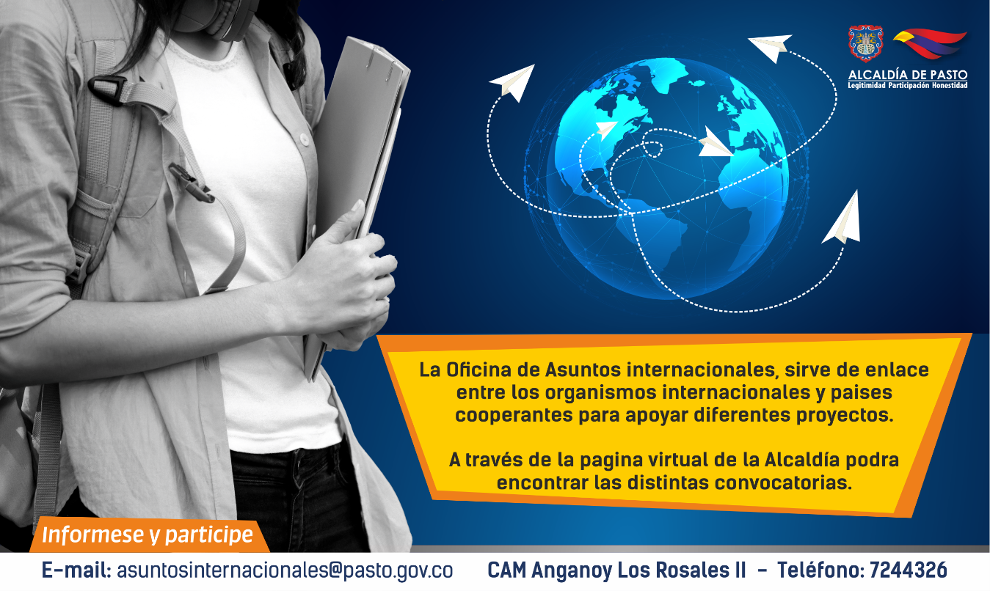
La Alcaldía de Pasto a través de la Oficina de Asuntos Internacionales se permite informar a la comunidad que las siguientes convocatorias dirigidas a organizaciones de la sociedad civil: incluidas las agencias, instituciones y organizaciones del sector privado sin fines de lucro y/o instituciones nacionales de derechos humanos, se encuentran abiertas para su aplicación:
Convocatoria: Iniciativa Darwin invita a organizaciones para la financiación de proyectos de asociación
Entidad oferente: Departamento para el Desarrollo Internacional del Reino Unido (DFID)
Características: Las solicitudes ahora están abiertas para proyectos de asociación que son pequeñas donaciones destinadas a ayudar a las organizaciones que son nuevas en la Iniciativa Darwin a desarrollar su aplicación.
Los premios se brindan a razón de:
- Conectar organizaciones nuevas para Darwin con socios que tengan experiencia en la gestión de proyectos Darwin exitosos; y / o trabajo de apoyo para construir nuevas asociaciones entre organizaciones solicitantes
- Un proyecto de asociación exitoso debe llevar a una aplicación del proyecto
El objetivo de la Iniciativa Darwin es proteger y mejorar la biodiversidad y, al hacerlo, contribuir al desarrollo sostenible en los países en desarrollo.
Fecha de cierre: 5 noviembre de 2019
LINK: https://www.gov.uk/guidance/darwin-initiative-partnership-projects
Convocatoria: Caquetá, Nariño y Putumayo - convocatoria para la presentación de proyectos productivos sostenibles y de negocios verdes no agropecuarios, estructurados
Entidad oferente: Fondo Colombia sostenible
Características: La convocatoria está dirigida a proyectos asociativos cuyos beneficiarios son actores locales, organizaciones de pequeños y medianos productores, y de base comunitaria establecidos en la normatividad vigente, las comunidades étnicas, las organizaciones campesinas y de colonos, y las organizaciones de mujeres que se encuentran en los territorios PDET donde se ha priorizado la intervención.
Fecha de cierre: Inscripción 19 de julio
Link: http://www.colombiasostenible.apccolombia.gov.co/convocatorias/presentacion-de-proyectos-productivos-sostenibles-y-negocios-verdes-estructurados-en
Para más información puede comunicarse a la Oficina de Asuntos Internacionales, a través del correo electrónico asuntosinternacionales@pasto.gov.co o al teléfono 7236157.
Información: Jefa Oficina de Asuntos Internacionales - Karol Eliana Castro. Celular: 3132943022
Somos constructores paz

ABIERTA CONVOCATORIA PARA LA INSTALACIÓN, PRESTACIÓN DEL SERVICIO Y EXPLOTACIÓN PUBLICITARIA DE PARADEROS DEL SISTEMA ESTRATÉGICO DE TRANSPORTE PÚBLICO DE PASTO
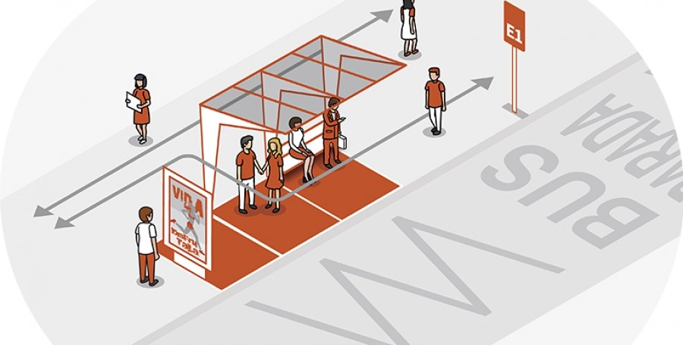
La Alcaldía de Pasto invita a personas naturales y jurídicas a participar de la convocatoria para “Concesión para el suministro, instalación, prestación del servicio y explotación publicitaria de paraderos de buses con mobiliario urbano - modelo básico mp 10, para la implementación del Sistema Estratégico de Transporte Público de pasajeros en el municipio de Pasto – Setp Pasto.”
El cierre la recepción de propuestas se hará el 24 de julio de 2019, dentro de este tiempo se podrán realizar observaciones a los pliegos de condiciones, una vez cumplido dicho trámite, será designado el equipo que evaluará las propuestas que se ajusten en los términos del Decreto Municipal 0174 de 2018, los cuales emitirán concepto y lista de elegibilidad según los puntajes que se hayan obtenido.
El Decreto Municipal 0174 del 5 de junio de 2018, regula lo concerniente al aprovechamiento económico del espacio público por el uso temporal mediante amoblamiento urbano de paraderos para el Sistema Estratégico de Transporte Público, establecido en el convenio interadministrativo No 2017-120, suscrito entre la Alcaldía de Pasto y Avante a través del cual los dos entes se comprometen a “articular esfuerzos técnicos y administrativos tendientes a la entrega de los estudios técnicos, jurídicos y financieros para la implementación de paraderos con amoblamiento urbano del sistema estratégico de transporte público de la ciudad de Pasto”.
El Líder de Operaciones de Avante, David Portilla, enfatizó en que los beneficiarios del licenciamiento de ocupación e intervención de espacio Público podrán realizar aprovechamiento económico del espacio público mediante Mobiliario Urbano con publicidad exterior visual, y estará obligado a garantizar continua y permanentemente el mantenimiento preventivo y correctivo de cada uno de los elementos del mobiliario urbano que se instalen en el espacio público.
La propuesta con base al convenio deberá ser entregada en la Oficina de Contratación de Avante – CAM Anganoy, en horario de oficina.
Los interesados pueden ampliar información en los siguientes links: https://www.contratos.gov.co/consultas/detalleProceso.do?numConstancia=19-1-203073
Información: Gerente Avante - Jairo López. Celular: 3233179821
Somos constructores de paz

TERCERA ENTREGA DE INCENTIVOS A BENEFICIARIOS ACTIVOS DEL PROGRAMA “JÓVENES EN ACCIÓN” PERIODO DE VERIFICACIÓN SENA MES DE FEBRERO Y MARZO 2 2019 Y UNIVERSIDAD NARIÑO REPORTE DE PERMANENCIA Y EXCELENCIA 2018 – 2
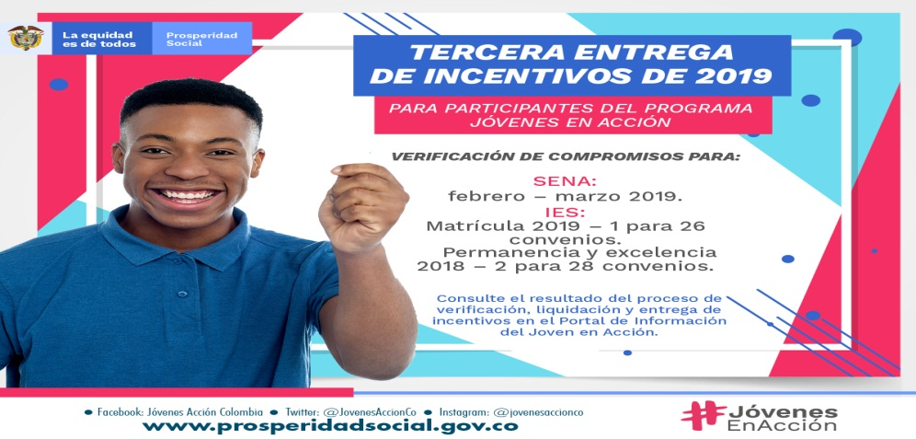
La Alcaldía de Pasto a través de la Secretaría de Bienestar Social y el programa Jóvenes en Acción de Prosperidad Social, se permite comunicar que a partir del 26 de junio y hasta el 16 de julio de 2019, se realizará la tercera entrega de incentivos a estudiantes activos de la Universidad de Nariño y Sena, correspondiente a reporte de permanencia y excelencia 2018 – 2 y Sena periodo de verificación de los meses de Febrero y Marzo del 2019, los jóvenes potenciales, pueden cobrar su incentivo, mediante giro o cajero automático (cajeros DAVIVIENDA).
Los jóvenes que reciben su incentivo por modalidad giro deben de presentar su documento de identidad original, bien sea cédula de ciudadana o tarjeta de identidad actualizada, en los siguientes puntos de pago.

MODALIDAD GIRO.
Principal Pasto, Calle 17 No. 25 – 40. | Pasto Norte. Calle 20 N° 34-24 | CANAL. | Horario de  Atención. | Horario de atención.  Sábado. | Giro. | Día 26-28 de junio, último digito.  1 | Día 02 julio- 2
PASTO NORTE | CL 20 No. 34-24 | Oficina Banco | 08:00 - 11:30/14:00 - 16:00 | 09:00 - 13:00 | Giro | 3 | 4
PARQUE NARIÑO | CL 18 No. 24-11 | Oficina Banco | 08:00 - 11:30/14:00 - 16:00 | 09:00 - 13:00 | Giro | 5 | 6
UNICO PASTO | CL 22 No. 6-61 | Oficina Banco | 09:00 - 16:00/17:00 - 19:00 | 09:00 - 13:00 | Giro | 7 | 8
MASRED090 | Calle 18 # 25 - 43 | Conexred | 09:00 - 16:00 | 09:00 - 13:00 | DaviPlata | 9 | 0
LA RIVIERA PASTO | Cra 22 B No. 2 - 57 Av Panamericana | ATM |  |  | DaviPlata
PARQUE BOLIVAR PASTO | Calle 20 No. 34 - 24 | ATM |  |  | DaviPlata
PARQUE NARINO PASTO | Calle 21 No. 12 - 45 | ATM |  |  | DaviPlata
METRO EXPRESS PASTO | Calle 18 No. 24-11 Parque Nariño | ATM |  |  | DaviPlata
LA RIVIERA PASTO | Calle 16B No. 32 – 53 | ATM
Además los participantes del Programa podrán ingresar al Portal del Joven en Acción y conocer los resultados de verificación de compromisos y liquidación de incentivos: http://jovenesenaccion.dps.gov.co/JEA/APP/AUTENTICACION/Ingreso.aspx
Mayor información la pueden obtener las instalaciones de la Secretaria de Bienestar Social – Programa Jóvenes en Acción, en horario de atención de 8:00 a 11.00 a.m. y de 2.00 a 5.00 pm - Antiguo INURBE Avenida Mijitayo. Teléfono 7244326 extensión 3012.
Información: Subsecretario de Promoción y Asistencia Social, Álvaro Zarama celular 3165774170.
Somos constructores de paz

HASTA EL 11 DE JULIO ESTARÁ VIGENTE EL PAGO DEL SUBSIDIO ECONÓMICO A BENEFICIARIOS DEL PROGRAMA COLOMBIA MAYOR
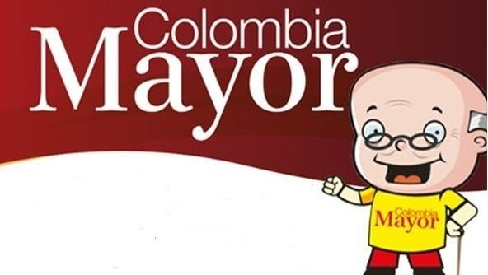

La Secretaría de Bienestar Social, comunica a los beneficiarios del “Programa Colombia Mayor” que, a partir del 28 de junio hasta el 11 de julio del presente año, se cancelará la nómina correspondiente a JUNIO 2019.
Es importante mencionar que los pagos son de tipo mensual y se cancelará un monto de $ 75.000 mil pesos, se reitera a los beneficiarios que el NO COBRO de dos giros consecutivos conlleva al retiro del programa en mención.
CRONOGRAMA ZONA URBANA
Se invita a los beneficiarios del programa en mención, a cobrar en el punto de pago más cercano a su domicilio, para lo que se dispone 59 puntos de pago Supergiros, distribuidos en las 12 comunas de Pasto, que atenderán de lunes a viernes, a partir de las 8:00 a.m hasta las 12 md y de 2 pm hasta las 6 pm, y sábados en horario de 8:00 a.m – 12 md, incluyendo festivos, al finalizar el presente comunicado se mencionan los puntos de servicio previamente autorizados.
DE ACUERDO AL PRIMER APELLIDO

LETRA DEL PRIMER APELLIDO | FECHA DE PAGO
A, B, C, | 2 de julio 2019
D, E, F, G, | 3 de julio 2019
H, I, J, K, L | 4 de julio 2019
M, N, Ñ, O | 5 de julio 2019
P, Q, R, S, T, | 8 de julio 2019
U, V, W, X, Y, Z | 9 de julio 2019
PENDIENTES POR COBRAR | 10 de julio 2019
PENDIENTES POR COBRAR | 11 de julio 2019

CRONOGRAMA ZONA RURAL
Los adultos mayores residentes de los corregimientos de Catambuco, Genoy y El Encano, cobrarán en el punto de pago Supergiros que dispone el sector, y se organizará a los beneficiarios por veredas y para que pueden cobrar desde el 2 hasta el 11 de julio 2019.
Para el caso de los beneficiarios que residen en los siguientes corregimientos se solicita cobrar en su respectivo sector, conforme al cronograma establecido.
FECHA | CORREGIMIENTO | LUGAR DE PAGO | HORARIO
martes 02 julio 2019 | Mocondino | Salón Comunal | 8:00 AM a 11:00 PM
 | Jamondino | Escuela Centro Educativo | 2:00 PM a 5:00 PM
miercoles 03 julio 2019 | Cabrera | Salón Comunal | 8:00 AM a 11:00 AM
 | La Laguna | Salón Comunal | 1:00 PM a 4:00 PM
jueves 04 julio 2019 | Jongovito | Salón Comunal | 8:00 AM a 11:00 PM
 | Obonuco | Salón Comunal | 1:00 PM a 4:00 PM
viernes 05 julio 2019 | Santa Bárbara | Salón Comunal | 8:00 AM a 11:00 AM
 | Socorro | Salón Comunal | 1:00 PM a 4:00 PM
sábado 6 julio 2019 | San Fernando | Institución Educativa | 8:00 AM a 11:00 PM
 | Buesaquillo | Institución Educativa | 1:00 PM a 4:00 PM
lunes 8 julio 2019 | Morasurco | Salón Comunal | 8:00 AM a 10:00 AM
 | Gualmatan | Salón Cultural | 11:00 AM a 3:00 PM
martes 9 julio 2019 | La Caldera | Salón Comunal | 8:00 AM a 10:00 AM
 | Mapachico | Salón Comunal | 11:00 AM a 3:00 PM

COMUNA N. 1 | LA COMUNA 1 DISPONE DE 11 PUNTOS DE PAGO
1 | Centro Calle 19 Nº 20 - 86
1 | Calle 16 Nº 16 – 24
1 | Centro Comercial Astro Centro Cra 24 Nº 15 - 61 l 13
1 | Sebastian Nariño Cra 25 Nº 19 - 38
1 | Centro Calle 22 Nº 23-52
1 | Santiago Calle 13Nº 23 – 04
1 | Cra 29Nº 15-65
1 | Centro Calle 18Nº 21-43
1 | Centro Calle 18 Nº 24-47
1 | Centro Cra 25Nº 17 - 56
1 | Centro Calle 15 Nº 25 - 12

COMUNA N. 2 | LA COMUNA 2 DISPONE DE 7 PUNTOS DE PAGO
2 | Calle 12 Nº 22B – 15
2 | Avenida Julian Buchely Calle 15 Nº 17 - 18
2 | Avenida Colombia Calle 22 Nº 15 - 97
2 | Fatima Cra 14 Nº 18 A - 33
2 | Fatima Calle 17 Nº 11-27
2 | Bombona Calle 15 Nº 11 – 68
2 | Local 3 Centro Calle 20 Nº 26 - 15

COMUNA N. 3 | LA COMUNA 3 DISPONE DE 7 PUNTOS DE PAGO
3 | Santa Mònica Mz G Casa 84
3 | La esmaralda Mz 11 Casa 12
3 | Villa Flor 2 Mz 39 Casa 28
3 | Mercedario Calle 21C Nº 1E - 17
3 | Santa Monica Mz I Casa 21
3 | Villa Flor II Mz 17 Casa 17
3 | Parque Bolivar Hospital Calle 22 # 9 -52
COMUNA N. 4 | LA COMUNA 4 DISPONE DE 6 PUNTOS DE PAGO
4 | Terminal mixto de transporte Local 4
4 | av Idema Calle 18 Nº 6 - 16
4 | Centro Comercial Lorenzo local 22Calle 18 Nº 13 - 41
4 | Las Mercedes Calle 20A Nº 1 - 14
4 | Bernal Cra 4 Nº 19 - 51
4 | Villa Victoria Mz B Casa 4
COMUNA N. 5 | LA COMUNA 5 DISPONE DE 5 PUNTOS DE PAGO
5 | La minga Mz 27 Casa 27
5 | El pilar Cra 4 Nº 12A - 50
5 | Santa Clara Calle 16Nº 6 - 79
5 | Chambu Mz 30 Casa 13
5 | Chapal Calle 12 Nº 5 - 73

COMUNA N. 6 | LA COMUNA 6 DISPONE DE 6 PUNTOS DE PAGO
6 | Santa Isabel Cra 24 Nº 5 sur 83
6 | Tamasagra I Mz 5 Casa 10
6 | Caicedo alto Cra 15 Mz L Casa 10
6 | Niza Mz c Casa 9
6 | Jerusalen Mz 1 Casa 1
6 | Mijitayo Cra 22E Nº 3 sur 42

COMUNA N. 7 | LA COMUNA 7 DISPONE DE 1 PUNTO DE PAGO
7 | San Felipe Cra 26 Nº 15 - 25

COMUNA N. 8 | LA COMUNA 8 DISPONE DE 3 PUNTOS DE PAGO
8 | San Vicente Cra 33 Nº 7A-05
8 | San Vicente Calle 15 Nº 34 - 78
8 | Av Estudiantes Cra 20 Nº 34 -13

COMUNA N. 9 | LA COMUNA 9 DISPONE DE 4 PUNTO DE PAGO
9 | La colina Cra 44 Nº 16A - 09
9 | Pandiaco Calle 18 Nº 42-53
9 | San Pedro Calle 16 Nº 38 - 144
9 | Parque Infantil Cra 30 Nº 18 - 08
COMUNA N. 10 | LA COMUNA 10 DISPONE DE 1 PUNTO DE PAGO
10 | Rincon de Pasto Mz f Casa 13
COMUNA N. 11 | LA COMUNA 11 DISPONE DE 2 PUNTOS DE PAGO
11 | Centenario Calle 23a Nº 19 - 19
11 | Corazon de Jesus Mz 12 Casa 13

COMUNA N. 12 | LA COMUNA 12 DISPONE DE 3 PUNTOS DE PAGO
12 | Centro comercial unico local 32A
12 | La carolina Mz B Casa 5
12 | San Diego Norte Mz B Casa 12
PUNTO DE PAGO PERMANENTE | CATAMBUCO
PUNTO DE PAGO PERMANENTE | GENOY
PUNTO DE PAGO PERMANENTE | EL ENCANO

Somos constructores de paz
OFICINA DE COMUNICACIÓN SOCIAL
ALCALDÍA DE PASTO

